INFORMACIJE PRED SPREJEMOM V BOLNIŠNICO

S sprejemom vašega otroka v Bolnišnico za otroke Šentvid pri Stični smo zdravstveni in drugi delavci bolnišnice prevzeli skrb za zdravje in počutje vašega otroka. Potrudili se bomo, da bo zdravljenje, rehabilitacija in šolanje vašega otroka potekalo uspešno. Da bi nam uspelo, pa potrebujemo vaše zaupanje in sodelovanje.

ZA SPREJEM POTREBUJETE:
- veljavno napotnico
- zdravstveno kartico ali osebni dokument
- vse izvide
- dokumentacijo zadnje hospitalizacije.

KAJ SPADA V OTROKOV KOVČEK?
Ob prihodu v bolnišnico naj otrok prinese s seboj:
- predmete za osebno higieno: zobna ščetka, zobna pasta, krema, glavnik…,
- copate, za hojo po notranjih prostorih, ki ne drsijo
- nepremočljiva obutev za sprehode v naravo,
- športna obutev za notranje prostore,
- oblačila za deževne dni, dežnik,
- nogavice,
- dovolj spodnjega perila (glede na zdravstvene težave)
- pižamo,
- udobna oblačila primerna letnemu času,
- kopalke,
- kopalna kapa
- lahko 1 najljubšo igračo ali predmet (če jo ima),
- bidon za tekočino in manjši nahrbtnik.

Zaradi higienskih in zdravstvenih razlogov je prepovedana uporaba svojih brisač in posteljnega perila. To velja tudi za otroke z alergijo.

HRANA IN PIJAČA
Hrane in pijače ni dovoljeno prinašati v bolnišnico.

VREDNOSTNI PREDMETI

V bolnišnico ni dovoljeno nositi ostrih predmetov, denarja in dragocenih stvari.
V kolikor otrok potrebuje mobitel ali prenosni računalnik (srednja šola), mora biti podpisan in oddan v hrambo medicinski sestri na oddelku. V primeru, da se otroci slikajo, snemajo, se jim telefon odvzame do odpusta. Za neoddane predmete ne odgovarjamo.

ZDRAVILA
S seboj prinesite le zdravila, ki jih ima otrok predpisana v redni terapiji. Zdravila morajo biti v originalni embalaži z ustreznim rokom trajanja. Oddate jih sestri v sprejemni ambulanti. Prinašanje drugih zdravil, vključno z vitaminskimi dodatki, ni dovoljeno (razen po dogovoru z zdravnikom).

PREPOVEDANE SUBSTANCE
Prinašanje in uporaba alkohola, cigaret ter drugih opojnih snovi v bolnišnico ni dovoljena.

PARKIRANJE
Na dvorišču ustanove je možno parkiranje na označenih mestih. Prosimo za prost dostop parkirišča za intervencijska vozila. Istočasno vas opozarjamo, da po dvorišču vozite z minimalno hitrostjo, ker se tu gibljejo otroci.

BOLNIŠNIČNA ŠOLA
Osnovnošolski otroci, ki so šoloobvezni, so vključeni v izobraževalni program. Pouk izvajajo učitelji OŠ Ferda Vesela Šentvid pri Stični. S seboj prinesete šolsko torbo in vse šolske potrebščine.

TELEFONSKI POGOVORI
Klici otrok so dovoljeni po večerji, okvirno od 19:30 do 20:00 ure. V kolikor otrok nima mobitela, lahko kličete na oddelek, kamor je otrok sprejet.
Oddelek A: 01 32 09 438
Oddelek B: 01 78 87 456
Oddelek C: 01 78 87 462

Ob pomembnih spremembah zdravstvenega stanja vas bo obvestil zdravnik.
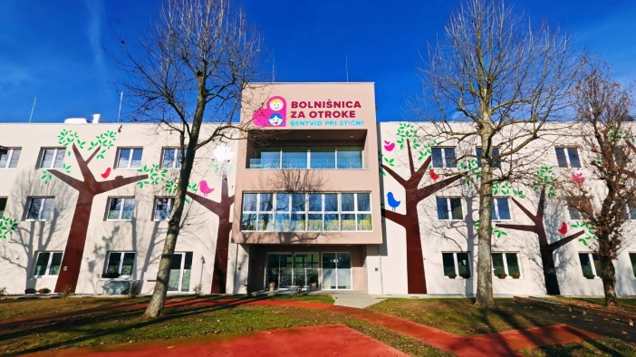

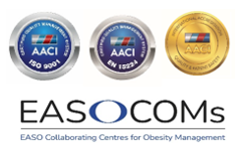
Naslov: Šentvid pri Stični 44, 1296 Šentvid pri Stični
Telefon: 01 7887 473
e-pošta: ambulanta@bos-sentvid.si
splet: www.bos-sentvid.si

